**Trường ĐH Công Nghệ Thông Tin**

**Đại Học Quốc Gia TPHCM**

**BÀI BÁO CÁO ĐẶC TẢ YÊU CẦU QUẢN LÝ SỔ TIẾT KIỆM**

GVHD: ThS Huỳnh Ngọc Tín

Nhóm SVTH: 12520135 Đỗ Trung Hiếu

12520160 Nguyễn Việt Hùng

12520302 Vũ Thành Nhân

**I.Hiện Trạng Nghiệp Vụ**

**-**Dưới đây là những công việc cụ thể của việc quản lý sổ tiết kiệm

* Mở sổ tiết kiệm.
* Lập phiếu gửi tiền.
* Lập phiếu rút tiền.
* Tra cứu sổ.
* Lập báo cáo tháng.
* Thay đổi quy định.

Đặc tả chi tiết yêu cầu

* 1. Mở sổ tiết kiệm

|  |  |  |
| --- | --- | --- |
| Use case ID and name | Đăng nhập | |
| The user’s aim | Nhân viên đăng nhập vào hệ thống để sử dụng phần mềm | |
| Description | Nhập thông tin cần thiết: mã số, họ tên khách hàng, địa chỉ, số tiền gửi, loại tiết kiệm, CMND, ngày mở sổ để tiến hành mở sổ. | |
| Main actor | Chỉ có nhân viên mới được sử dụng | |
| Other Actor | Người quản trị hệ thống có thể đăng nhập và test data | |
| Condition for starting | Khi khách hàng có yêu cầu lập sổ tiết kiệm, phần mềm chạy và hiển thị hộp thoại lập sổ tiết kiệm | |
| Desired result | Lập sổ thành công | |
| Other result | Result | Season/Condition |
| Lập sổ không thành công | Nhập thông tin không đúng  Yêu cầu nhập lại thông tin |
| Main Flow | Input | System response |
| -Từ giao diện chính của chương trình nhân viên chọn form Sotietkiem  -Từ form Sotietkiem nhấn nút thêm sổ  - Nhân viên nhập thông tin bao gồm: *Mã số, Khách hàng, Địa chỉ, Số tiền gửi, Loại tiết kiệm, CMND, Ngày mở sổ* xong nhấn nút lưu dữ liệu  - Nhân viên sửa thông tin lỗi xong nhấn nút lưu | - Hiện thị form Sotietkiem  - Hiện thị form Sotietkiem yêu cầu nhân viên nhập liệu  - Hệ thống kiểm tra thông tin vừa nhập, nếu sai yêu cầu nhập lại  - Hệ thống báo thêm thành công |
| Alternative flow |  | |
| Command |  | |
| Question |  | |
| Priority |  | |
| Templates |  | |
| Layout |  | |

* 1. Lập phiếu gửi tiền

|  |  |  |
| --- | --- | --- |
| Use case ID and name | Đăng nhập | |
| The user’s aim | Nhân viên đăng nhập vào hệ thống để sử dụng phần mềm | |
| Description | Sau khi đăng nhập vào hệ thống nhập thông tin: *mã số, khách hàng, ngày gửi, số tiền gửi* | |
| Main actor | Chỉ có nhân viên được sử dụng | |
| Other Actor | Kế toán trưởng, kiểm toán và những người liên quan mới có quyền sử dụng và chỉnh sửa dữ liệu | |
| Condition for starting | Sau khi đăng nhập và khởi động hệ thống | |
| Desired result | Lập phiếu thành công và in xuất phiếu gửi tiền | |
| Other result | Lập phiếu không thành công | Nhập dữ liệu sai, yêu cầu nhập lại |
| Main Flow | Input  -Từ giao diện chính của chương trình nhấn form lập phiếu gửi tiền nhập thông tin: *Mã số, khách hàng, Số tiền, Ngày gửi*  *-* Nhân viên sửa thông tin lỗi xong nhấn nút lưu | System Respone  -Hệ thống sẽ hiển thị form để nhân viên nhập thông tin vào.  - Nếu nhập sai hệ thống yêu cầu nhập lại thông tin |
| Alternative flow |  | |
| Comments |  | |
| Question |  | |
| Priority |  | |
| Templates |  | |
| Layout |  | |

* 1. Lập phiếu rút tiền

|  |  |  |
| --- | --- | --- |
| Use case ID and name | Đăng nhập | |
| The user’s aim | Nhân viên đăng nhập vào hệ thống để sử dụng phần mềm | |
| Description | Sau khi đăng nhập vào hệ thống nhập thông tin: *mã số, khách hàng, ngày rút, số tiền rút.* | |
| Main actor | Chỉ có nhân viên được sử dụng | |
| Other Actor | Kế toán trưởng, kiểm toán và những người liên quan mới có quyền sử dụng và chỉnh sửa dữ liệu, giám đốc có thể xem dữ liệu | |
| Condition for starting | Sau khi đăng nhập và khởi động hệ thống | |
| Desired result | Lập phiếu rút tiền thành công và in phiếu gửi tiền cho khách hàng | |
| Other result | Lập phiếu không thành công | Do không trùng khớp thông tin… |
| Main Flow | Input  -Sau khi nhấn vào form lập phiếu rút tiền  -Nhân viên nhập thông tin bao gồm: *Mã số, khách hàng, Số tiền rút, Ngày rút* | System Response  -Hệ thống sẽ hiển thị form rút tiền cho nhân viên nhập dữ liệu  -Sau khi nhập đúng hệ thống sẽ phản hồi nhập thành công nhân viên sẽ in ra hóa đơn và sổ tiết kiệm cho khách hàng và lưu trữ dữ liệu |
| Alternative flow |  | |
| Comments |  | |
| Question |  | |
| Priority |  | |
| Templates |  | |
| Layout |  | |

* 1. Tra cứu sổ

|  |  |  |
| --- | --- | --- |
| Use case ID and name | Đăng nhập | |
| The user’s aim | Nhân viên đăng nhập vào hệ thống để sử dụng phần mềm | |
| Description | Sau khi vào hệ thống nhấn vào form tra cứu (nếu có nhu cầu) nhập thông tin cần tra cứu vào bảng.Hệ thống dữ liệu sẽ phản hồi ra thông tin: *STT,Mã số, Loại tiết kiệm, Khách hàng, Số dư* | |
| Main actor | Chỉ có nhân viên được sử dụng | |
| Other Actor | Có thể những nhân viên cấp cao và admin | |
| Condition for starting | Sau khi hệ thống được khởi động và đăng nhập vào hệ thống được | |
| Desired result | Tra cứu thành công có thể in kết quả cho khách hàng | |
| Other result | Tra cứu không thành công | Nhập thông tin tra cứu sai, yêu cầu nhập lại |
| Main Flow | Input  -Nhân viên nhấn vào form tra cứu  -Nhập thông tin của khách hàng vào | System Response  -Hệ thống hiện ra form của tra cứu  - Hệ thống sẽ hiện ra thông tin của khách hàng nếu có hoặc báo không có khách hàng trên |
| Alternative flow |  | |
| Comments |  | |
| Question |  | |
| Priority |  | |
| Templates |  | |
| Layout |  | |

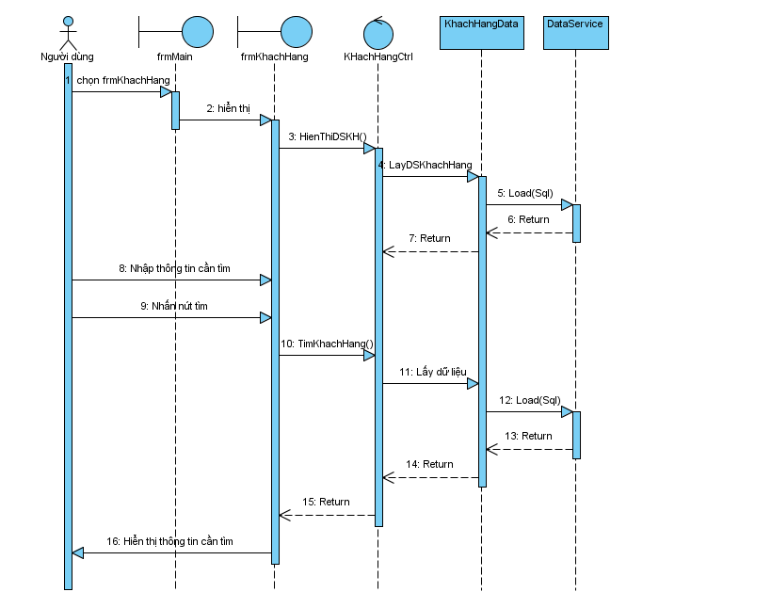

* 1. Lập báo cáo tháng

1.5.1 Báo cáo ngày

|  |  |  |
| --- | --- | --- |
| Use case ID and name | Đăng nhập | |
| The user’s aim | Nhân viên đăng nhập vào hệ thống để sử dụng phần mềm | |
| Description | Sau khi vào hệ thống nhấn vào form báo cáo sẽ có 2 mục là báo cáo tháng và báo cáo ngày, chọn vào báo cáo ngày rồi nhập thông tin cần thiết: *ngày, STT, Loại tiết kiệm, Tống thu, Tống chi, Chệnh lệch* | |
| Main actor | Chỉ có nhân viên được sử dụng | |
| Other Actor | Có thể những nhân viên cấp cao và admin | |
| Condition for starting | Sau khi hệ thống được khởi động và đăng nhập vào hệ thống được | |
| Desired result |  | |
| Other result | Tra cứu không thành công | Nhập thông tin tra cứu sai, yêu cầu nhập lại |
| Main Flow | Input  -Sau khi nhấn vào báo cáo  -Chọn báo cáo ngày, nhân viên nhập đầy đủ thông tin cần thiết vào  -Nếu nhập đúng nhấn nút lưu đê lưu thông tin | System Response  -Sẽ có list gồm 2 mục báo cáo ngày và tháng  -Hệ thống sẽ hiển thị ra form báo cáo ngày  -Nếu nhập sai yêu cầu nhập lại hệ thống sẽ hiển thị lại form báo cáo ngày |
| Alternative flow |  | |
| Comments |  | |
| Question |  | |
| Priority |  | |
| Templates |  | |
| Layout |  | |

1.5.2 Báo cáo tháng

|  |  |  |
| --- | --- | --- |
| Use case ID and name | Đăng nhập | |
| The user’s aim | Nhân viên đăng nhập vào hệ thống để sử dụng phần mềm | |
| Description | Sau khi vào hệ thống nhấn vào form báo cáo sẽ có 2 mục là báo cáo tháng và báo cáo ngày, chọn vào báo cáo tháng rồi nhập thông tin cần thiết: *Loại tiết kiệm, tháng, STT, Ngày, Sổ mở, Sổ đóng, Chệnh lệch* | |
| Main actor | Chỉ có nhân viên được sử dụng | |
| Other Actor | Có thể những nhân viên cấp cao và admin | |
| Condition for starting | Sau khi hệ thống được khởi động và đăng nhập vào hệ thống được | |
| Desired result |  | |
| Other result | Tra cứu không thành công | Nhập thông tin tra cứu sai, yêu cầu nhập lại |
| Main Flow | Input  -Sau khi nhấn vào báo cáo  -Chọn báo cáo tháng, nhân viên nhập đầy đủ thông tin cần thiết vào  -Nếu nhập đúng nhấn nút lưu để lưu thông tin | System Response  -Sẽ có list gồm 2 mục báo cáo ngày và tháng  -Hệ thống sẽ hiển thị ra form báo cáo tháng  -Nếu nhập sai yêu cầu nhập lại hệ thống sẽ hiển thị lại form báo cáo tháng |
| Alternative flow |  | |
| Comments |  | |
| Question |  | |
| Priority |  | |
| Templates |  | |
| Layout |  | |

* 1. Thay đổi quy định

|  |  |  |
| --- | --- | --- |
| Use case ID and name | Đăng nhập | |
| The user’s aim | Nhân viên đăng nhập vào hệ thống để sử dụng phần mềm | |
| Description | Sau khi vào hệ thống nhấn ở màn hình chính của giao diện nhấn nút quy định sẽ có QĐ1.QĐ3 chọn 1 trong những quy định đó | |
| Main actor | Chỉ có nhân viên được sử dụng | |
| Other Actor | Có thể những nhân viên cấp cao | |
| Condition for starting | Sau khi hệ thống được khởi động và đăng nhập vào hệ thống được | |
| Desired result |  | |
| Other result | Tra cứu không thành công | Nhập thông tin tra cứu sai, yêu cầu nhập lại |
| Main Flow | Input  -Sau khi nhấn vào quy định 1  -Sau khi nhẫn vào quy định 3 | System Response  -Hệ thống sẽ hiện ra bảng thông báo về nội dung của quy định 1  - Hệ thống sẽ hiện ra bảng thông báo về nội dung của quy định 3 |
| Alternative flow |  | |
| Comments |  | |
| Question |  | |
| Priority |  | |
| Templates |  | |
| Layout |  | |